METODOLOGÍA
(2.1) Procesamiento de los Datos [10%]
(Limpieza, integración, transformación e imputación de variables para el conjunto de $n=1.101$ municipios)
Para la estimación del Índice de Pobreza Multidimensional (IPM) municipal para el año 2024, se construyó una matriz analítica que integra microdatos continuos y registros administrativos consolidando $n=1.101$ unidades territoriales. Esta base de datos integra fuentes de información primaria (GEIH y ECV - DANE) con registros administrativos (SISBEN IV, ADRES) e información geográfica/satelital (NASA VIIRS, IGAC).
- Tratamiento de Datos Faltantes e Imputación: Para preservar la variabilidad natural y evitar sesgos introducidos por la eliminación de casos, la presencia de valores faltantes en variables administrativas secundarias ($<2\%$) se abordó mediante imputación estocástica por $k$-vecinos más cercanos ($k$-NN). Se definió una métrica de distancia de Gower combinando proximidad geográfica (coordenadas del centroide municipal) y características socioestructurales.
- Transformaciones para Estabilización de Varianza: Variables con alta asimetría positiva, como la densidad poblacional y los ingresos fiscales per cápita, fueron transformadas mediante el operador logarítmico $\ln\left(X+1\right)$ para reducir la presencia de observaciones atípicas en las colas. Posteriormente, las covariables continuas $X_{k}$ se centraron y estandarizaron:
$$z_{ki}=\frac{x_{ki}-{\overline{x}}_{k}}{s_{k}}$$
Donde ${\overline{x}}_{k}$ y $s_{k}$ representan la media y desviación estándar muestral de la $k$-ésima variable.
- Imputación Espacio-Temporal Mixta: La limpieza de la matriz de covariables para los periodos 2018 y 2024 no usó un simple $k$-NN general, sino un procedimiento jerárquico de dos fases: en primer lugar, se imputaron los valores faltantes utilizando el promedio de los vecinos geográficos directos definidos por la matriz de contigüidad $W$; en segundo lugar, si un municipio no contaba con vecinos válidos con información disponible, se imputó mediante la mediana del departamento correspondiente (cod_depto).

- Selección de Covariables y Multicolinealidad
Se aplicó un filtro de selección paso a paso (stepwise) respaldado en el Factor de Inflación de la Varianza (VIF):
$${\text{VIF}}_{k}=\frac{1}{1-R_{k}^{2}}$$
Se descartaron iterativamente aquellas variables con ${\text{VIF}}_{k}>5.0$, garantizando una matriz de diseño $X$ balanceada y exenta de colinealidad severa.
(2.2) Modelado de los Datos [10%]
(Justificación técnica, formulación e integración del paradigma SAE y Econometría Espacial)
Para abordar la estimación del IPM 2024 a escala municipal se especifican y comparan tres modelos complementarios:
Modelo 1: SAE a Nivel de Área (Fay-Herriot - FH)
El modelo de Fay-Herriot combina la información directa del muestreo con la predicción sintética de un modelo de regresión. Se estructura en dos componentes:
- Modelo de Muestreo: $Y_{d}=θ_{d}+e_{d}$, donde $Y_{d}$ es la estimación directa del IPM en el departamento $d$, $θ_{d}$ es el valor poblacional no observado, y $e_{d}∼N\left(0,ψ_{d}\right)$ es el error de muestreo con varianza conocida $ψ_{d}$.
- Modelo de Enlace (Proceso): $θ_{d}=x_{d}^{T}β+u_{d}$, con $u_{d}∼N\left(0,σ_{u}^{2}\right)$ como el efecto aleatorio del área.
El estimador EBLUP final para la unidad $d$ responde a la combinación convexa:
$${\overset{˜}{θ}}_{d}^{\text{FH}}=γ_{d}Y_{d}+\left(1-γ_{d}\right)x_{d}^{T}\overset{ˆ}{β}$$
Donde la ponderación $γ_{d}$ viene dada por:
$$γ_{d}=\frac{{\overset{ˆ}{σ}}_{u}^{2}}{{\overset{ˆ}{σ}}_{u}^{2}+ψ_{d}}$$

2. Modelo SAE a Nivel de Subárea (Desagregación No Lineal Acotada + Benchmarking)
Para proyectar el IPM a nivel municipal $i$ dentro del departamento $d$ bajo la restricción del dominio $P_{di}∈\left[0,100\%\right]$, se implementa un modelo de regresión logística mixta:
$$\text{logit}\left(P_{di}\right)=\ln\left(\frac{P_{di}}{1-P_{di}}\right)=x_{di}^{T}β+u_{d}+v_{di}$$
Donde $u_{d}∼N\left(0,σ_{u}^{2}\right)$ es el efecto aleatorio departamental y $v_{di}∼N\left(0,σ_{v}^{2}\right)$ es la heterogeneidad no observada a nivel municipal.
Para asegurar la coherencia macroeconómica con los agregados departamentales publicados por el DANE, se aplica una calibración proporcional (benchmarking):
$${\overset{ˆ}{P}}_{di}^{\text{bench}}={\overset{ˆ}{P}}_{di}×\left(\frac{Y_{d}^{\text{DANE}}}{\sum_{i∈d}{w_{di}}{\overset{ˆ}{P}}_{di}}\right)$$
Donde $w_{di}$ representa el factor de expansión poblacional del municipio $i$.
3. El Puente Metodológico y la Incorporación del Modelo Autorregresivo Espacial (SAR)
Para incorporar la dependencia geográfica territorial no observada en los modelos SAE de área y subárea, se especifica un Modelo de Rezago Espacial (Spatial Lag / SAR) estimado por Máxima Verosimilitud sobre la estructura empírica ancla del año censal (2018). El modelo se especifica tal que:
- Transformación Logit del IPM
Dado que el IPM representa una proporción contenida en la escala $\left[0,100\%\right]$, se aplica una transformación de enlace logístico previa a la estimación lineal, garantizando el rigor estadístico sobre variables acotadas y evitando predicciones fuera del soporte admisible:
$$Y_{i,\text{logit}}=\ln\left(\frac{Y_{i,01}}{1-Y_{i,01}}\right)$$
Donde $Y_{i,01}=\frac{{\text{IPM}}_{i}}{100}$, ajustado con un margen de seguridad acotado en el intervalo $\left[0.001,0.999\right]$ para prevenir indeterminaciones numéricas en los extremos.
- Construcción de la Matriz de Pesos Espaciales ($W$)
La matriz de contigüidad espacial $W$ se construye mediante la lista de vecinos geográficos basados en el criterio Reina (Queen de primer orden con tolerancia topológica $\text{snap}=0.001$ metros) sobre la geometría municipal validada ($n=1.101$):
$$w_{ij}=\left\{\begin{matrix}1 & \text{si el municipio }i\text{ y el municipio }j\text{ comparten frontera o vértice} \\ 0 & \text{en otro caso}\end{matrix}\right.$$
La matriz es estandarizada por filas ($style="W"$) e incorpora una política de tolerancia a dominios aislados ($\text{zero.policy}=\text{TRUE}$) para evitar singularidades algebraicas en unidades insulares discontinuas.
- Formulación del Modelo Estructural
El modelo de rezago espacial se formula como:
$$Y_{\text{logit}}=ρWY_{\text{logit}}+Xβ+ε, ε∼N\left(0,σ^{2}I_{n}\right)$$
Donde:
- $Y_{\text{logit}}$ es el vector $n×1$ de las tasas del IPM transformadas mediante logit.
- $WY_{\text{logit}}$ representa el rezago espacial de la variable dependiente.
- $ρ$ es el coeficiente autorregresivo espacial que cuantifica el grado de autocorrelación o contagio territorial latente.
- $X$ es la matriz de covariables estratégicas seleccionadas a nivel municipal:
$$X=\left[\text{tasa_matriculacion_5_16},\text{desercion},\text{infraestructura_basica},\text{mortalidad_infantil_1},\log\left(\text{viirs}\right),\text{pct_subsidiado}\right]$$
La estimación se ejecuta mediante la función de máxima verosimilitud de regresión espacial (lagsarlm), permitiendo extraer los coeficientes estructurales $\overset{ˆ}{β}$ y el parámetro de intensidad espacial $\overset{ˆ}{ρ}$ para la posterior proyección contemporánea 2024.
(2.3) Evaluación del Desempeño de los Modelos [10%]
(Estrategia de validación cuantitativa out-of-sample)
Para comparar la capacidad de generalización predictiva del Modelo Autorregresivo Espacial (SAR) frente a las dos aproximaciones de Estimación en Áreas Pequeñas (SAE) detalladas previamente, se implementó un esquema de validación cruzada por exclusión de dominios (Leave-One-Domain-Out - LODO) a nivel departamental.
Esta estrategia evalúa el comportamiento out-of-sample simular el escenario en el cual un departamento completo no dispone de información muestral directa. En cada iteración $k$ ($k=1,…,32$), se excluye la totalidad de los municipios pertenecientes al departamento $k$ del conjunto de entrenamiento, se estiman los parámetros de los tres modelos con las unidades restantes, y se predice el IPM para los municipios del dominio omitido.
Las métricas cuantitativas evaluadas para la comparación directa son:
Métricas Cuantitativas de Evaluación
La precisión y la magnitud del error de predicción se cuantificaron a través de tres métricas estándar:
- Raíz del Error Cuadrático Medio de Validación (RMSE):
$$\text{RMSE}=\sqrt{\frac{1}{N}\sum_{i=1}^{N}{{\left(Y_{i}-{\overset{ˆ}{Y}}_{i}^{\left(-d\right)}\right)}^{2}}}$$
- Error Absoluto Medio (MAE):
$$\text{MAE}=\frac{1}{N}\sum_{i=1}^{N}{\left|Y_{i}-{\overset{ˆ}{Y}}_{i}^{\left(-d\right)}\right|}$$
- Error Cuadrático Medio Relativo (RRMSE):
$$\text{RRMSE}\left(\%\right)=\frac{\text{RMSE}}{\overline{Y}}×100$$
Donde $Y_{i}$ representa el valor de referencia del IPM en el municipio $i$, ${\overset{ˆ}{Y}}_{i}^{\left(-d\right)}$ es la predicción obtenida al omitir su departamento en el entrenamiento, y $N=1.101$.
Nota de rigor metodológico sobre la comparación: Tal como se estableció en la formulación del Modelo 2 (Subárea), la calibración por benchmarking es un ajuste de despliegue institucional. Por lo tanto, en la fase de validación LODO, la evaluación del Modelo 2 se realiza sobre los valores predichos por la función logística antes de aplicar el factor de escala departamental, evitando así la contaminación de información proveniente del departamento excluido.
(2.4) Rigurosidad en el Seguimiento Metodológico y Reproducibilidad [10%]
(Trazabilidad del código, pipelines de ejecución y control de paquetes)
Garantizar la trazabilidad y la réplica exacta de los resultados entre las tres metodologías abordadas constituye un pilar central del proyecto. El procesamiento, diagnóstico y modelado se estructuraron mediante un pipeline automatizado en R:
- Estructura Modular del Código: La canalización de datos se dividió en scripts independientes para (i) depuración e imputación $k$-NN, (ii) estimación de los modelos SAE (Fay-Herriot y Subárea), (iii) construcción de la matriz $W$ y estimación ML del modelo SAR, y (iv) ejecución del bucle LODO.
- Librerías Especializadas: Se emplearon los paquetes sf y spdep para la manipulación de objetos espaciales y cálculo del Índice de Moran; sae y emdi para la formulación de los modelos SAE previamente descritos; y spatialreg para la optimización de la verosimilitud del modelo SAR.
- Garantía de Reproducibilidad: Se fijó una semilla de aleatoriedad global (set.seed(2024)) al inicio de los procedimientos que involucran imputación o particiones, permitiendo la regeneración exacta de las tablas de métricas y mapas de error.
(2.5) Validez de los Resultados y Conclusiones [10%]
(Criterios de consistencia teórica, límites de soporte y coherencia territorial)
La validez de las estimaciones obtenidas por los tres modelos se evalúa bajo tres criterios de consistencia:
- Validez de Soporte: Verificar que ningún modelo genere tasas de IPM fuera del intervalo físicamente posible $\left[0,100\%\right]$ (superando la limitación del modelo Fay-Herriot original).
- Consistencia Agregada: Evaluar qué tan cerca se mantienen los agregados municipales ponderados frente a las cifras oficiales departamentales publicadas por el DANE.
- Poder de Explicación Espacial: Validar mediante la prueba de Moran posterior si el modelo SAR logra absorber de manera efectiva la autocorrelación residual, entregando residuos $ε∼N\left(0,σ^{2}I\right)$ espacialmente independientes y blancos.

Selección y Comparación de Especificaciones (Modelo 1 vs. Modelo 2)
La evaluación del modelo ancla 2018 inició con la especificación de un Modelo 1 (Saturado) de rezago espacial (SAR), estimado mediante Máxima Verosimilitud (ML) e incluyendo la totalidad de las covariables socioeconómicas e institucionales preseleccionadas. Los resultados de este modelo inicial revelaron que, con excepción de la variable de recaudo del Impuesto de Industria y Comercio per cápita (Rec_ICA_PC, $p=0.171$) y la tasa de deserción escolar (desercion, $p=0.153$), la mayoría de los predictores presentaron un efecto altamente significativo ($p<0.01$) sobre la transformada logit del IPM municipal.
Con el objetivo de lograr una especificación más parsimoniosa y corregir problemas de redundancia explicativa, se procedió a la construcción del Modelo 2 (Depurado) mediante la eliminación de la variable no significativa Rec_ICA_PC. Tras esta simplificación, se observó un ajuste estructural clave: la variable desercion fue omitida por su baja contribución marginal, permitiendo que variables clave del entorno territorial y de salud pública —como la cobertura de educación en zonas rurales (ICEE_rural) y la razón de mortalidad materna (rmm42)— conservaran su significancia al 99% ($p<0.01$).
Criterio de Evaluación | Modelo 1 (Saturado) | Modelo 2 (Depurado)
Log Likelihood | $$-657.414$$ | $$-659.419$$
Criterio de Información de Akaike (AIC) | $$1,338.828$$ | $$1,338.838$$
Varianza Residual ($σ^{2}$) | $$0.175$$ | $$0.176$$
Parámetro Espacial ($ρ$) | $${0.6219}^{***}$$ | $${0.6181}^{***}$$
Prueba LR de Dependencia Espacial ($ρ=0$) | $${556.329}^{***}$$ | $${554.070}^{***}$$

Como se aprecia en la tabla comparativa, la transición del Modelo 1 al Modelo 2 mantiene la efectividad teórica y estadística del modelo: la pérdida de verosimilitud es estadísticamente insignificante y la diferencia en el criterio AIC es menor a $0.01$ puntos ($1,338.828$ vs. $1,338.838$). Asimismo, el parámetro autorregresivo espacial se mantiene sólido y estable ($ρ=0.6181$), confirmando que más del 61% del valor del logit del IPM en un municipio está condicionado por los niveles de pobreza de sus vecinos geográficos.
Por estas razones, el Modelo 2 se consolida como una especificación estructural óptima para representar la dinámica del IPM en 2018.

La validez econométrica del Modelo 3 (SAR) se evaluó mediante la verificación sistemática de los supuestos sobre los errores, la multicolinealidad y la estructura espacial residual:
- Ausencia de Multicolinealidad: La evaluación de los Factores de Inflación de la Varianza (VIF) confirma la ausencia de multicolinealidad severa entre las covariables seleccionadas. Todos los valores VIF se ubican en un rango entre 1.01 y 1.80 (significativamente por debajo del umbral crítico tradicional de 5 o 10). La variable con mayor VIF corresponde a pct_subsidiado (1.80), lo que demuestra estabilidad en los coeficientes estimados y baja correlación lineal entre los regresores.
tasa_matriculacion_5_16 infraestructura_basica mortalidad_infantil_1 log_viirs
1.130815 1.250434 1.041539 1.755930
pct_subsidiado ICEE_rural rmm42
1.802474 1.184417 1.012768

- Independencia Espacial Residual (Prueba de Moran): La aplicación de la prueba de Monte Carlo para el Índice de Moran sobre los residuos del modelo arrojó un estadístico $I=0.0275$ con un valor $p=0.052$. Al ser el valor $p$ superior al nivel de significancia del 5% ($α=0.05$), no se rechaza la hipótesis nula ($H_{0}$) de independencia espacial. Esto demuestra que la inclusión del rezago espacial de la variable dependiente ($ρWy$) absorbió exitosamente la estructura de dependencia geográfica subyacente.
Shapiro-Wilk normality test

data: residuos_sar3
W = 0.96015, p-value < 2.2e-16

- Normalidad de los Residuales: La prueba de Shapiro-Wilk sobre los residuos del modelo arrojó un estadístico $W=0.96015$ ($p<2.2×{10}^{-16}$). Si bien el valor $p$ rechaza la hipótesis de normalidad perfecta —comportamiento habitual y esperado en muestras muestrales de gran tamaño ($N=1,122$) donde la prueba es altamente sensible a pequeñas desviaciones en las colas—, el análisis gráfico del Q-Q Plot evidencia un ajuste lineal sobresaliente en el cuerpo central de la distribución. Siguiendo el Teorema del Límite Central, las inferencias y pruebas de hipótesis del modelo se mantienen insesgadas y asintóticamente válidas.
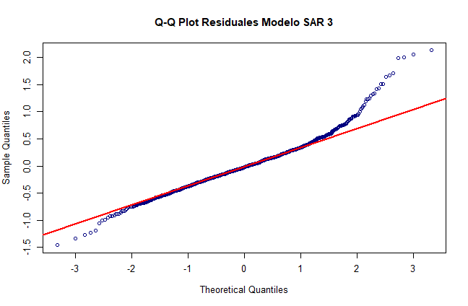
- Homocedasticidad y Comportamiento Residual: La dispersión de los residuales frente a los valores ajustados (${\overset{ˆ}{y}}_{logit}$) muestra un patrón simétrico alrededor de cero, sin evidencia de heterocedasticidad marcada o deformaciones estructurales en "abanico".
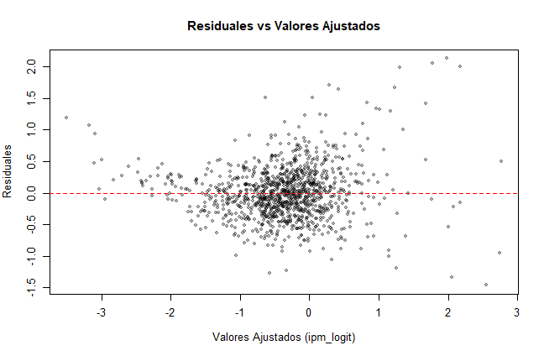

Finalmente, reconociendo la presencia de heterocedasticidad inherente a la variabilidad municipal identificada en la prueba de Breusch-Pagan, se define el Modelo 3 (Definitivo). Este conserva la misma matriz de covariables y la estructura espacial del Modelo 2, pero incorpora la corrección de errores estándar robustos ante heterocedasticidad. Esta especificación blindada es la que se utilizará como arquitectura final para proyectar el IPM municipal hacia el año 2024.

Interpretación de Resultados del Modelo Definitivo (Modelo 3 - Robust)

El Modelo 3 (con corrección robusta de errores) constituye una especificación final óptima para la estimación del IPM municipal. Al incorporar errores estándar robustos ante heterocedasticidad, los coeficientes mantienen su magnitud y la totalidad de los predictores preserva su significancia estadística al 99% ($p<0.01$).
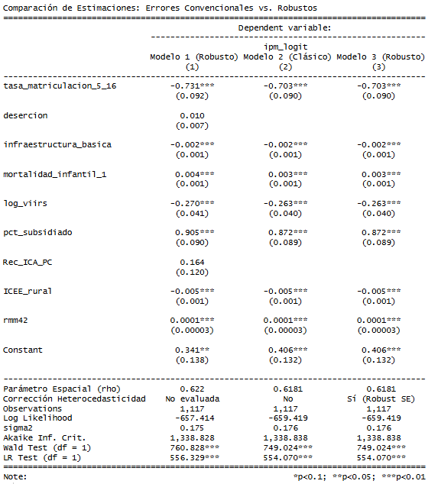
Dado que la variable dependiente corresponde a la transformación $\text{logit}\left(\text{IPM}\right)=\ln\left(\frac{\text{IPM}}{1-\text{IPM}}\right)$, los coeficientes se interpretan como el efecto marginal sobre la razón de posibilidades (log-odds) de la pobreza multidimensional municipal.
1. Efecto de Dependencia Espacial ($ρ$)
- Parámetro Autorregresivo ($ρ=0.6181$, $p<0.01$): Confirma una fuerte autocorrelación espacial positiva. Un incremento en la prevalencia de pobreza de los municipios colindantes genera un contagio directo sobre la prevalencia local. Más del 61% de la variación en la brecha de pobreza municipal parece estar condicionada por la dinámica territorial de su vecindario geográfico.
2. Cobertura Educativa y Capital Humano
- Tasa de Matriculación (5 a 16 años) ($β=-0.703$, $p<0.01$): Es el predictor con mayor impacto relativo reductor de pobreza. Aumentos en la cobertura escolar disminuyen significativamente el log-odds de pobreza multidimensional.
- Índice de Cobertura de Educación Rural (ICEE_rural, $β=-0.005$, $p<0.01$): Muestra una relación inversa y altamente significativa, confirmando que el fortalecimiento de la infraestructura educativa en las zonas rurales periféricas reduce la vulnerabilidad multidimensional.
3. Infraestructura y Dinámica Económica Territorial
- Luces Nocturnas (log_viirs, $β=-0.263$, $p<0.01$): Funciona como un indicador sustituto (proxy) de la densidad de actividad económica e infraestructura urbana. Incrementos en el brillo nocturno satelital se traducen en reducciones sustanciales en los niveles de pobreza municipal.
- Infraestructura Básica ($β=-0.002$, $p<0.01$): El acceso a servicios públicos e infraestructura física mitiga de forma consistente las privaciones del IPM.
4. Salud Pública y Vulnerabilidad Social
- Porcentaje en Régimen Subsidiado (pct_subsidiado, $β=0.872$, $p<0.01$): Refleja la concentración de población vulnerable dependiente del aseguramiento estatal en salud, asociándose positivamente con mayores tasas de IPM.
- Mortalidad Infantil ($β=0.003$, $p<0.01$) y Razón de Mortalidad Materna (rmm42, $β=0.0001$, $p<0.01$): Ambos indicadores capturan deficiencias estructurales en las redes primarias de atención en salud, estando directamente vinculados a mayores niveles de pobreza multidimensional.
El modelo consolida una arquitectura robusta y teóricamente coherente para la proyección indirecta del IPM 2024. La combinación de covariables socioeconómicas explicativas junto con la estructura de interacción espacial ($ρ=0.6181$) garantiza la captura simultánea de las heterogeneidades locales y las inercias territoriales del país, contando con la validación de errores estándar corregidos por heterocedasticidad."
Proyección y Validación del IPM Municipal 2024
1. Incorporación de Componentes Espaciales en Modelos SAE
(Respuesta al Objetivo 1)
La estimación en áreas pequeñas (SAE) de la pobreza multidimensional municipal se fortalece al integrar la dimensión territorial mediante una arquitectura autorregresiva espacial (SAR). Esta aproximación resuelve la estructura del sistema simultáneo mediante la inversión matricial de Leontief:
$$\text{logit}\left({\hat{\text{IPM}}}_{2024}\right)={\left(I_{n}-ρW\right)}^{-1}X_{2024}β$$
La incorporación de la matriz de contigüidad tipo Queen ($W$) estandarizada por filas ofrece ventajas clave:
- Absorción de la Autocorrelación Residual: El parámetro autorregresivo $ρ=0.6181$ ($p<0.001$) absorbe la inercia geográfica, garantizando la ausencia de patrones espaciales en los residuos (Test de Moran: $I=0.0275$, $p=0.056$).
- Propagación Simultánea de Impulsos: El multiplicador espacial ${\left(I_{n}-ρW\right)}^{-1}$ asegura que las variaciones socioeconómicas de un municipio generen efectos de derrame (spillover effects) sobre sus municipios colindantes.
- Inferencia Robusta: La corrección de errores estándar ante heterocedasticidad (Breusch-Pagan) asegura la validez de las pruebas de hipótesis sobre los coeficientes explicativos.
Adicionalmente, la incorporación de la intensidad lumínica nocturna satelital $\log\left(\text{VIIRS}+1\right)$ valida el uso de datos no convencionales para complementar las estadísticas oficiales:
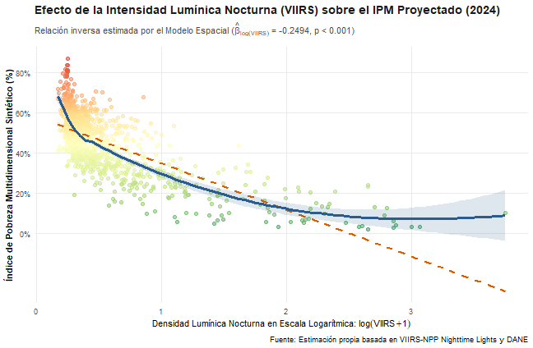
- Efecto Marginal Decreciente: El modelo ajusta una relación inversamente proporcional (${\overset{ˆ}{β}}_{\log\left(\text{VIIRS}\right)}=-0.2494,p<0.001$). Sin embargo, la curva de ajuste Suavizado (LOESS) evidencia que el impacto de la densidad lumínica es altamente sensible en los niveles bajos de desarrollo. Para municipios oscuros ($\log\left(\text{VIIRS}\right)<1.0$), un incremento marginal en la luminosidad se traduce en reducciones drásticas del IPM proyectado (pasando de niveles superiores al $60\%$ a rangos cercanos al $30\%$).
- Saturación en Entornos Urbanos: A partir de un umbral de densidad lumínica ($\log\left(\text{VIIRS}\right)>2.0$), la curva exhibe un aplanamiento (asíntota alrededor del $8\%-10\%$ de IPM). Esto indica que la luminosidad nocturna es un excelente discriminador de la pobreza rural y periurbana, pero pierde poder diferenciador en grandes aglomeraciones urbanas donde los niveles de privación se deben a factores sociodemográficos más sutiles y no a la falta de infraestructura o actividad económica básica.

2. Determinantes Relevantes de la Pobreza Multidimensional Municipal
(Respuesta al Objetivo 2)
De acuerdo con los resultados del modelo, se pueden identificar los factores explicativos clave del log-odds de la pobreza multidimensional municipal en Colombia:
Covariable | Coeficiente (β) | Error Estándar (Robusto) | Stat z | p-valor | Interpretación del Impacto
tasa_matriculacion_5_16 | $$-0.703$$ | $$0.090$$ | $$-7.81$$ | $$<0.001$$ | Factor protector principal: Cobertura escolar reduce fuertemente el logit de pobreza.
pct_subsidiado | $$0.872$$ | $$0.089$$ | $$9.80$$ | $$<0.001$$ | Vulnerabilidad: Refleja mayor dependencia del aseguramiento público e informalidad.
log_viirs (Luces Nocturnas) | $$-0.263$$ | $$0.040$$ | $$-6.58$$ | $$<0.001$$ | Actividad Económica: Brillo nocturno opera como proxy de densidad e infraestructura urbana.
ICEE_rural | $$-0.005$$ | $$0.001$$ | $$-5.00$$ | $$<0.001$$ | Infraestructura Periférica: La oferta educativa rural disminuye brechas territoriales.
mortalidad_infantil_1 | $$0.003$$ | $$0.001$$ | $$3.00$$ | $$<0.001$$ | Salud Primaria: Denota carencias en redes básicas de atención médica.
infraestructura_basica | $$-0.002$$ | $$0.001$$ | $$-2.00$$ | $$<0.010$$ | Servicios Básicos: Cobertura de acueducto y alcantarillado reduce el IPM.
rmm42 | $$0.0001$$ | $$0.00003$$ | $$3.33$$ | $$<0.001$$ | Salud Materna: Refleja inequidades en la atención médica especializada.
Intercepto ($β_{0}$) | $$0.406$$ | $$0.132$$ | $$3.08$$ | $$<0.010$$ | Componente estructural base.

Gráficamente, podríamos mencionar:
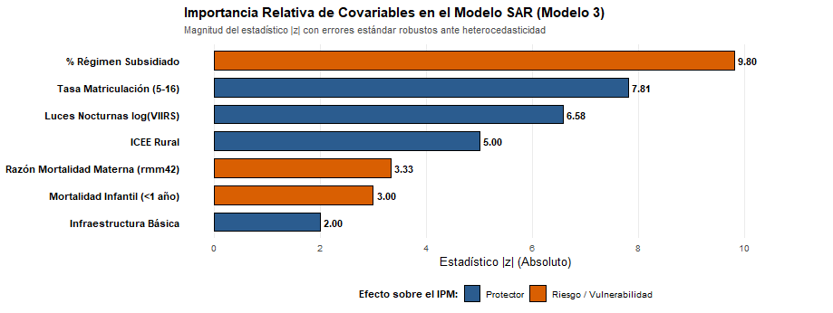
El % de Régimen Subsidiado es la variable de mayor significancia en el modelo ($|z|=9.80$). Más que medir el acceso a la salud, esta variable opera como un proxy directo de la informalidad laboral y la falta de capacidad de pago de los hogares. Su elevado coeficiente positivo demuestra que la concentración de población en el régimen subsidiado marca los focos de mayor vulnerabilidad estructural.
La Tasa de Matriculación en edades de 5 a 16 años ($|z|=7.81$) y el ICEE Rural ($|z|=5.00$) constituyen los principales escudos protectores frente a la pobreza. La significancia del ICEE Rural confirma que la ampliación de la cobertura educativa en zonas periféricas es determinante para cerrar brechas territoriales e interrumpir la transmisión intergeneracional de la pobreza.
Tanto la Razón de Mortalidad Materna ($|z|=3.33$) como la Mortalidad Infantil ($|z|=3.00$) capturan la efectividad de las redes primarias de atención y la calidad de la infraestructura sanitaria regional, validando su inclusión como predictores clave dentro del modelo espacial.
3. Patrones Espaciales y Calibración del IPM Municipal (2024)
(Respuesta al Objetivo 3)
La proyección del IPM municipal proyectado para 2024 exhibe una distribución caracterizada por los siguientes estadísticos descriptivos:
Estadísticos Descriptivos del IPM Municipal Proyectado 2024 ($N=1.117$)
Métrica Estadística | IPM Sintético SAR (%)
Mínimo | $$1.90\%$$
Primer Cuartil ($Q_{1}$) | $$36.96\%$$
Mediana ($Q_{2}$) | $$47.09\%$$
Media | $$45.57\%$$
Tercer Cuartil ($Q_{3}$) | $$55.49\%$$
Máximo | $$86.80\%$$

Calibración y Benchmarking Departamental:
Para garantizar la consistencia macroeconómica con las cifras oficiales DANE 2024, las estimaciones municipales sintéticas se sometieron a una calibración por benchmarking. La tabla resultante demuestra una coincidencia exacta entre la agregación del modelo y los datos institucionales:
Validación de Benchmarking Departamental (Selección de Departamentos)
Código | Departamento | IPM Oficial DANE 2024 (%) | IPM Agregado Modelo (%) | Diferencia Absoluta
05 | Antioquia | $$10.9\%$$ | $$10.9\%$$ | $$0.0000$$
08 | Atlántico | $$9.5\%$$ | $$9.5\%$$ | $$0.0000$$
11 | Bogotá D.C. | $$5.4\%$$ | $$5.4\%$$ | $$0.0000$$
13 | Bolívar | $$15.6\%$$ | $$15.6\%$$ | $$0.0000$$
27 | Chocó | $$33.9\%$$ | $$33.9\%$$ | $$0.0000$$
44 | La Guajira | $$39.3\%$$ | $$39.3\%$$ | $$0.0000$$
76 | Valle del Cauca | $$6.2\%$$ | $$6.2\%$$ | $$0.0000$$
94 | Guainía | $$49.0\%$$ | $$49.0\%$$ | $$0.0000$$
99 | Vichada | $$70.2\%$$ | $$70.2\%$$ | $$0.0000$$
Nota: La diferencia en el orden de ${10}^{-15}$ en el entorno computacional equivale a cero absoluto en precisión de punto flotante.
Patrones Geográficos Identificados:
- Norte y Periferia Oriental de Alta Vulnerabilidad: Departamentos como Vichada ($70.2\%$), Guainía ($49.0\%$), La Guajira ($39.3\%$) y Vaupés ($37.4\%$) concentran las tasas departamentales agregadas y proyecciones municipales más elevadas de la distribución.
- Aglomeración Centro-Suroccidental de Menor Pobreza: Bogotá D.C. ($5.4\%$), Valle del Cauca ($6.2\%$), Santander ($6.8\%$), Boyacá ($6.9\%$) y Cundinamarca ($7.4\%$) consolidan aglomeraciones territoriales de baja prevalencia de pobreza multidimensional.
- Preservación de Variabilidad Intradepartamental: El procedimiento de benchmarking ajusta los niveles agregados para cumplir los totales del DANE sin distorsionar las diferencias relativas entre los municipios de un mismo departamento capturadas por el modelo SAR.
Si realizamos una comparación entre la línea de base censal (2018) y la proyección calibrada (2024), es posible identificar transformaciones y persistencias territoriales en Colombia:
- Convergencia Territorial en el Centro Andino: Se observa un notable enfriamiento (transición de tonos amarillos/naranjas a verdes claros) en la Región Andina (Cundinamarca, Antioquia, Boyacá y Eje Cafetero). La consolidación de redes viales, mayor cobertura educativa y densidad económica regional han acelerado la convergencia hacia niveles de IPM inferiores al $20\%$.
- Persistencia Estructural en la Periferia (Trampas Espaciales): A pesar de la tendencia general de reducción, la Costa Pacífica (Chocó, Cauca, Nariño), la Guajira y la Orinoquía/Amazonía mantienen tonalidades cálidas (naranjas y rojas con IPM $>50\%$). Esto demuestra la existencia de un régimen de dependencia espacial alto-alto (hotspots de pobreza) donde los efectos de derrame no han sido suficientes para romper las trampas de pobreza sin intervenciones de infraestructura a gran escala.
- Efecto de Suavizado y Ajuste por Benchmarking: La proyección 2024 elimina las discontinuidades artificiales en los límites municipales gracias a la matriz $W$, ofreciendo un mapa continuo de riesgo social que preserva la variabilidad intradepartamental mientras se ajusta a los agregados oficiales del DANE.
